No | Asset Label | Picture | Description
1 | 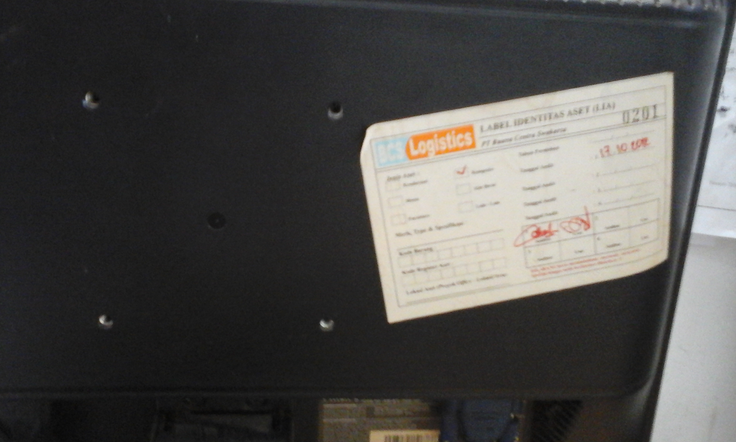 | 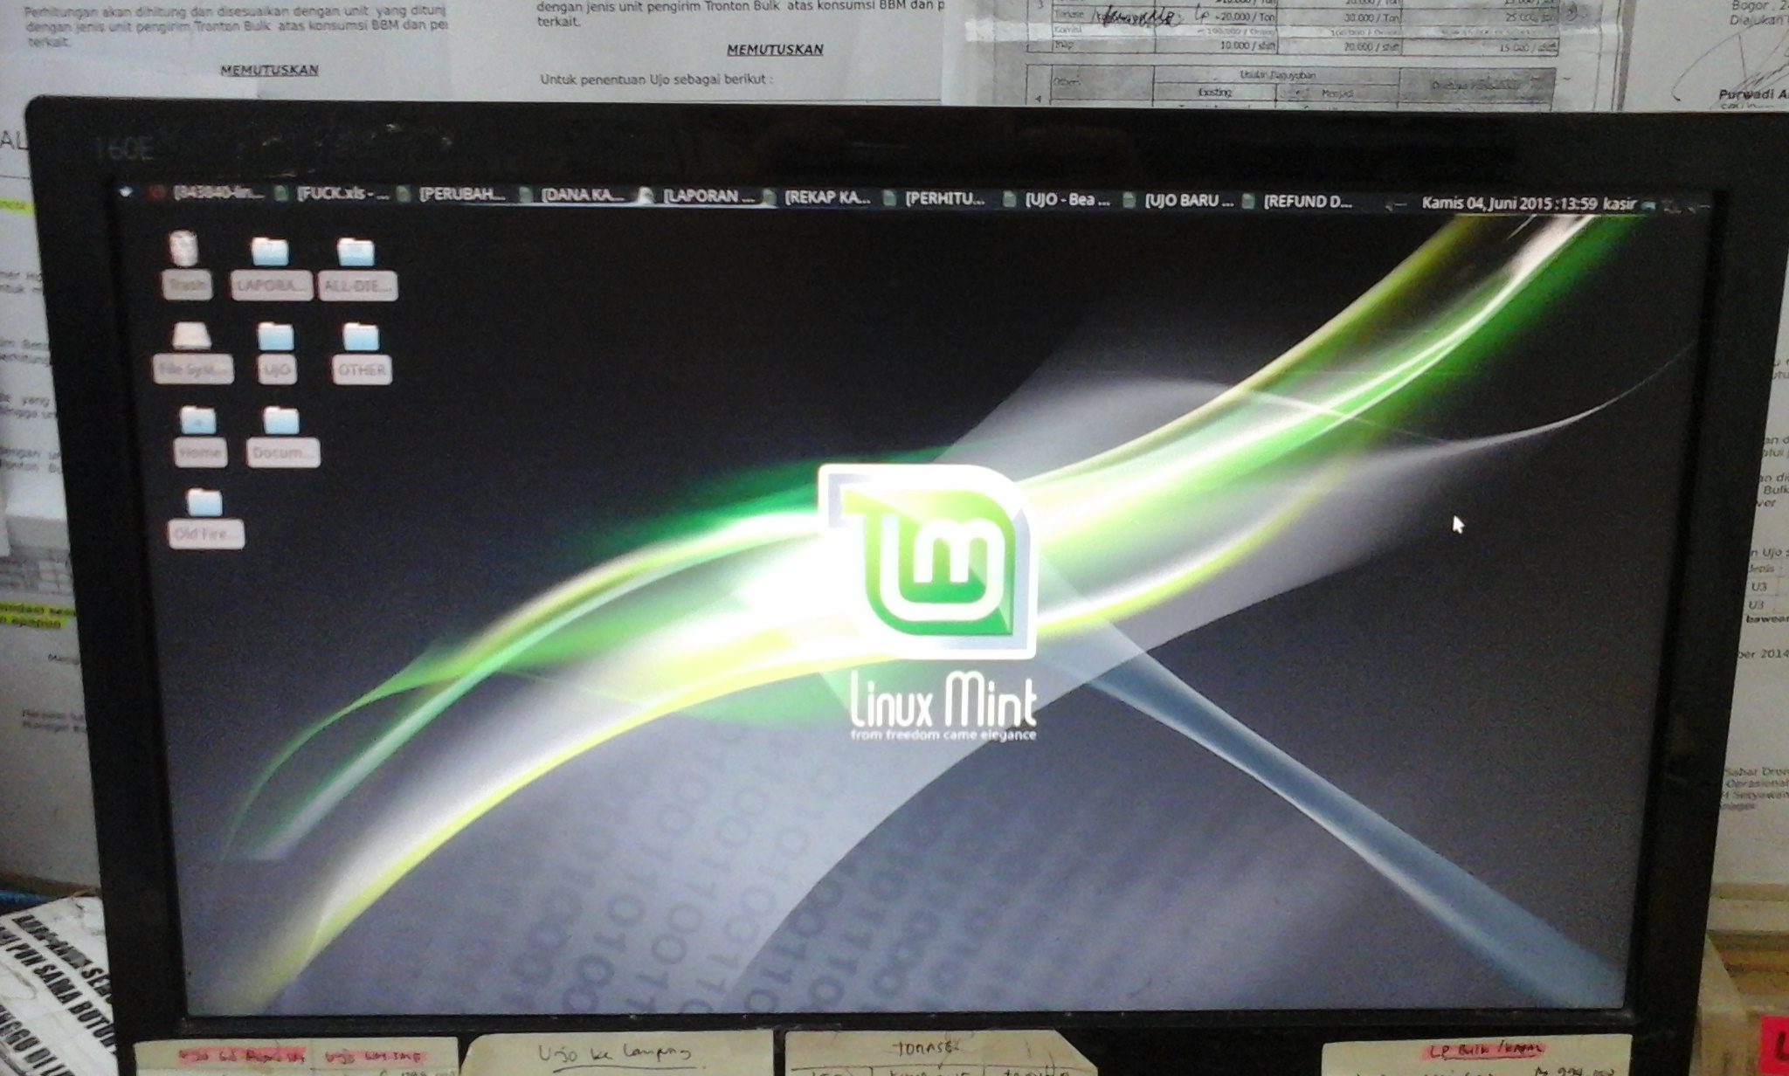 | NO ASET : 0201  USER : Kasir  DIVISI : Operasional  O/S : Xubuntu
2 |  | 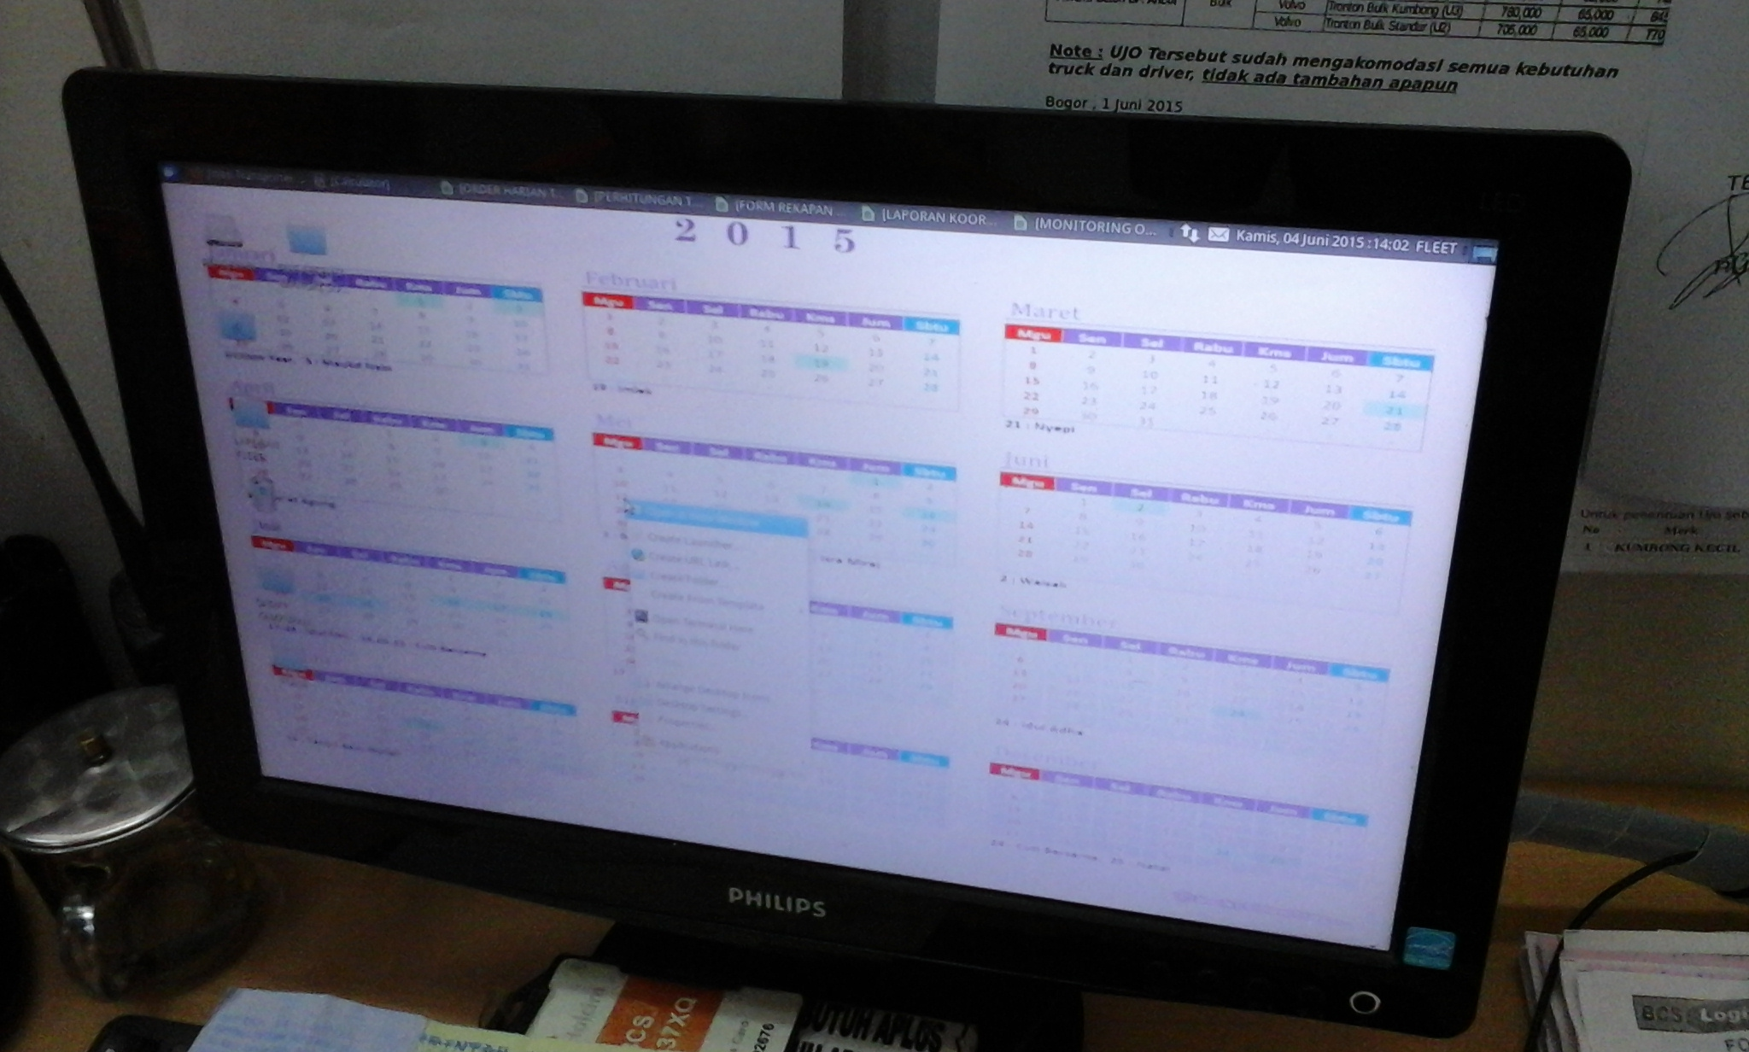 | NO ASET :  USER : Fleet  DIVISI : Operasional  O/S : Xubuntu
3 |  | 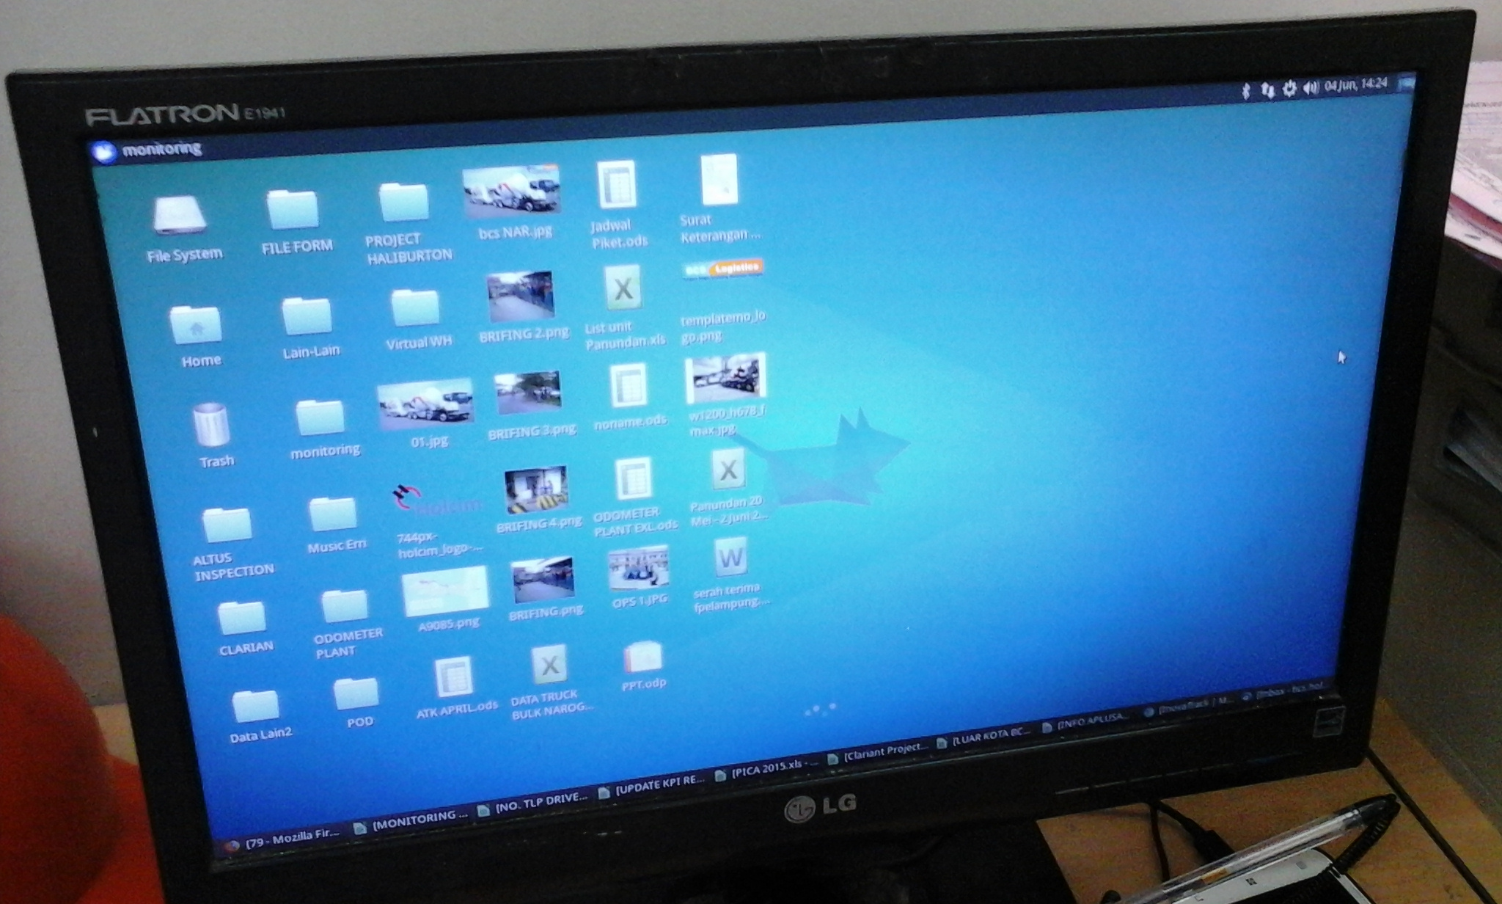 | NO ASET :  USER : Monitoring  DIVISI : Operasional  O/S : Xubuntu
4 | 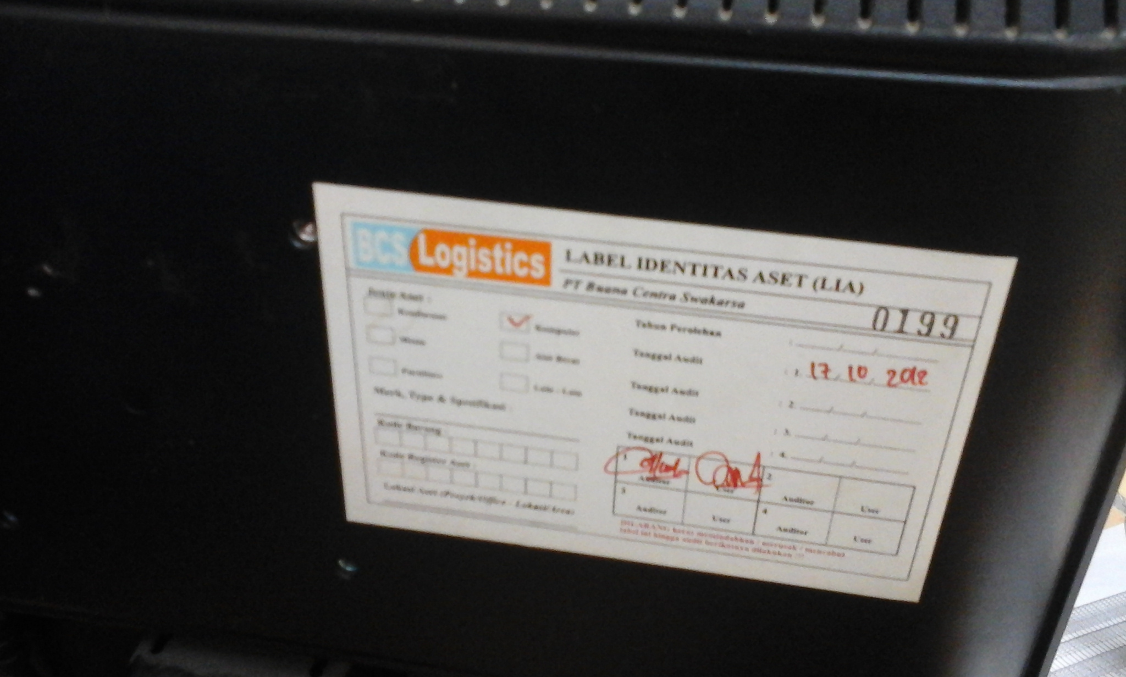 | 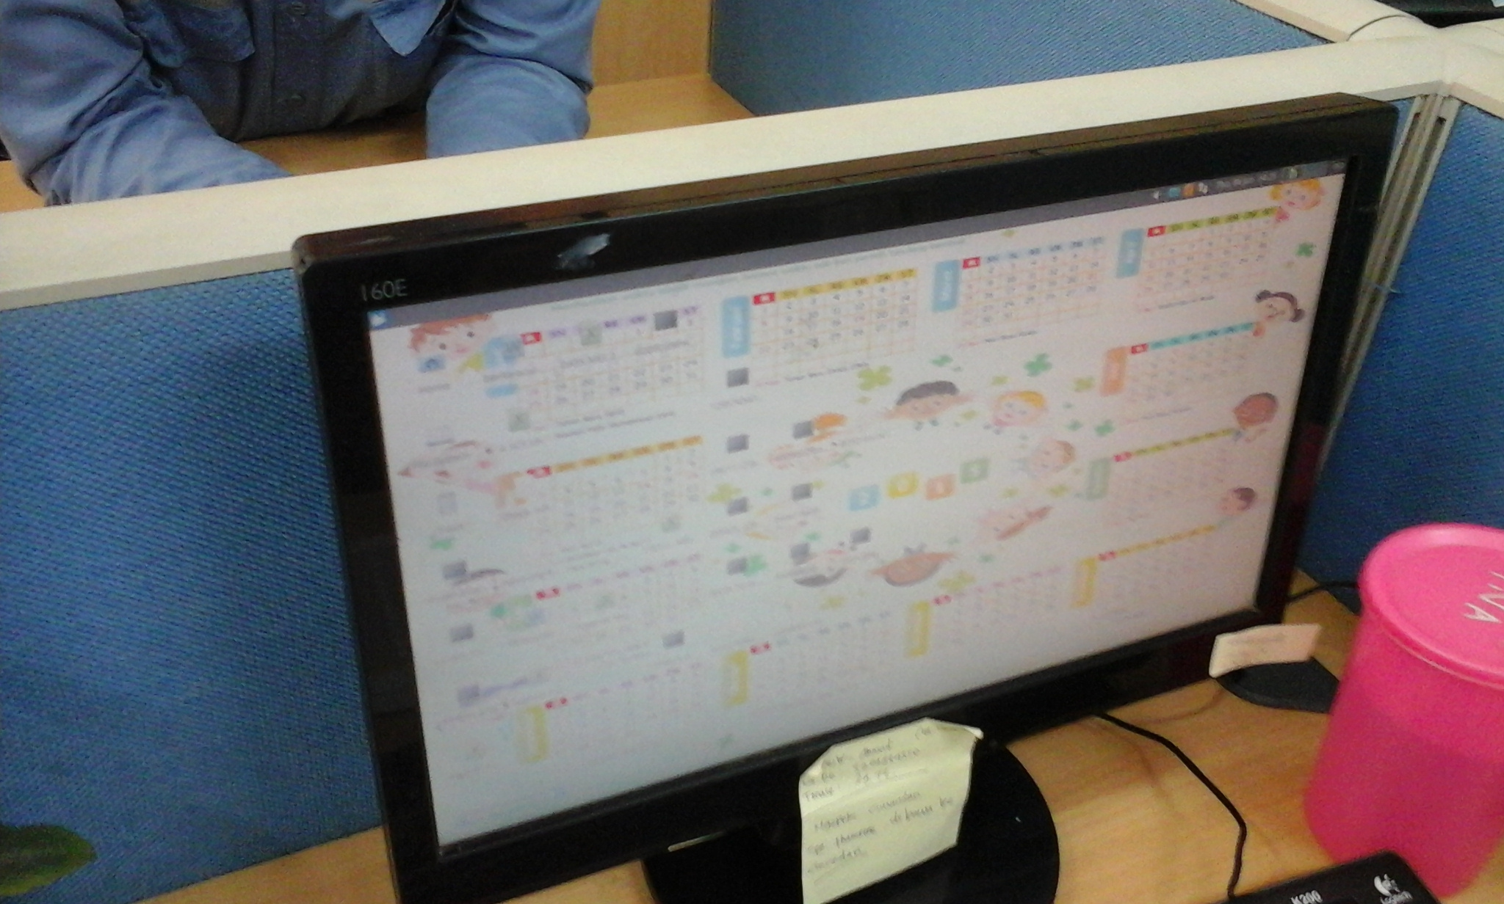 | NO ASET : 0199  USER : Admin POD  DIVISI : Operasional  O/S : Xubuntu
5 | 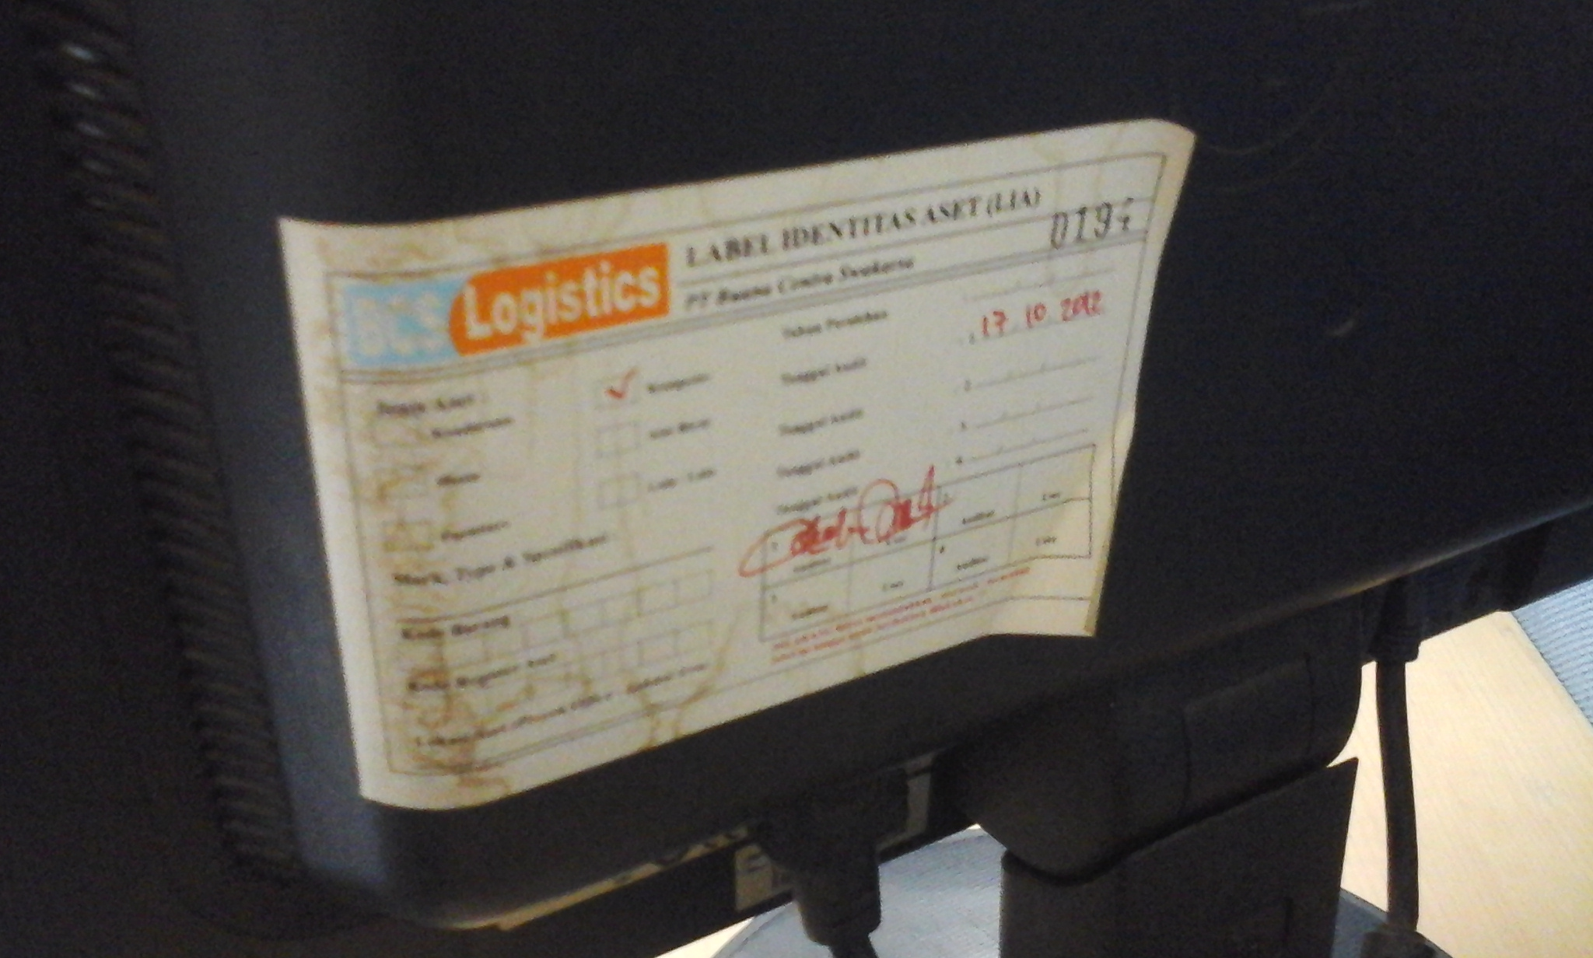 | 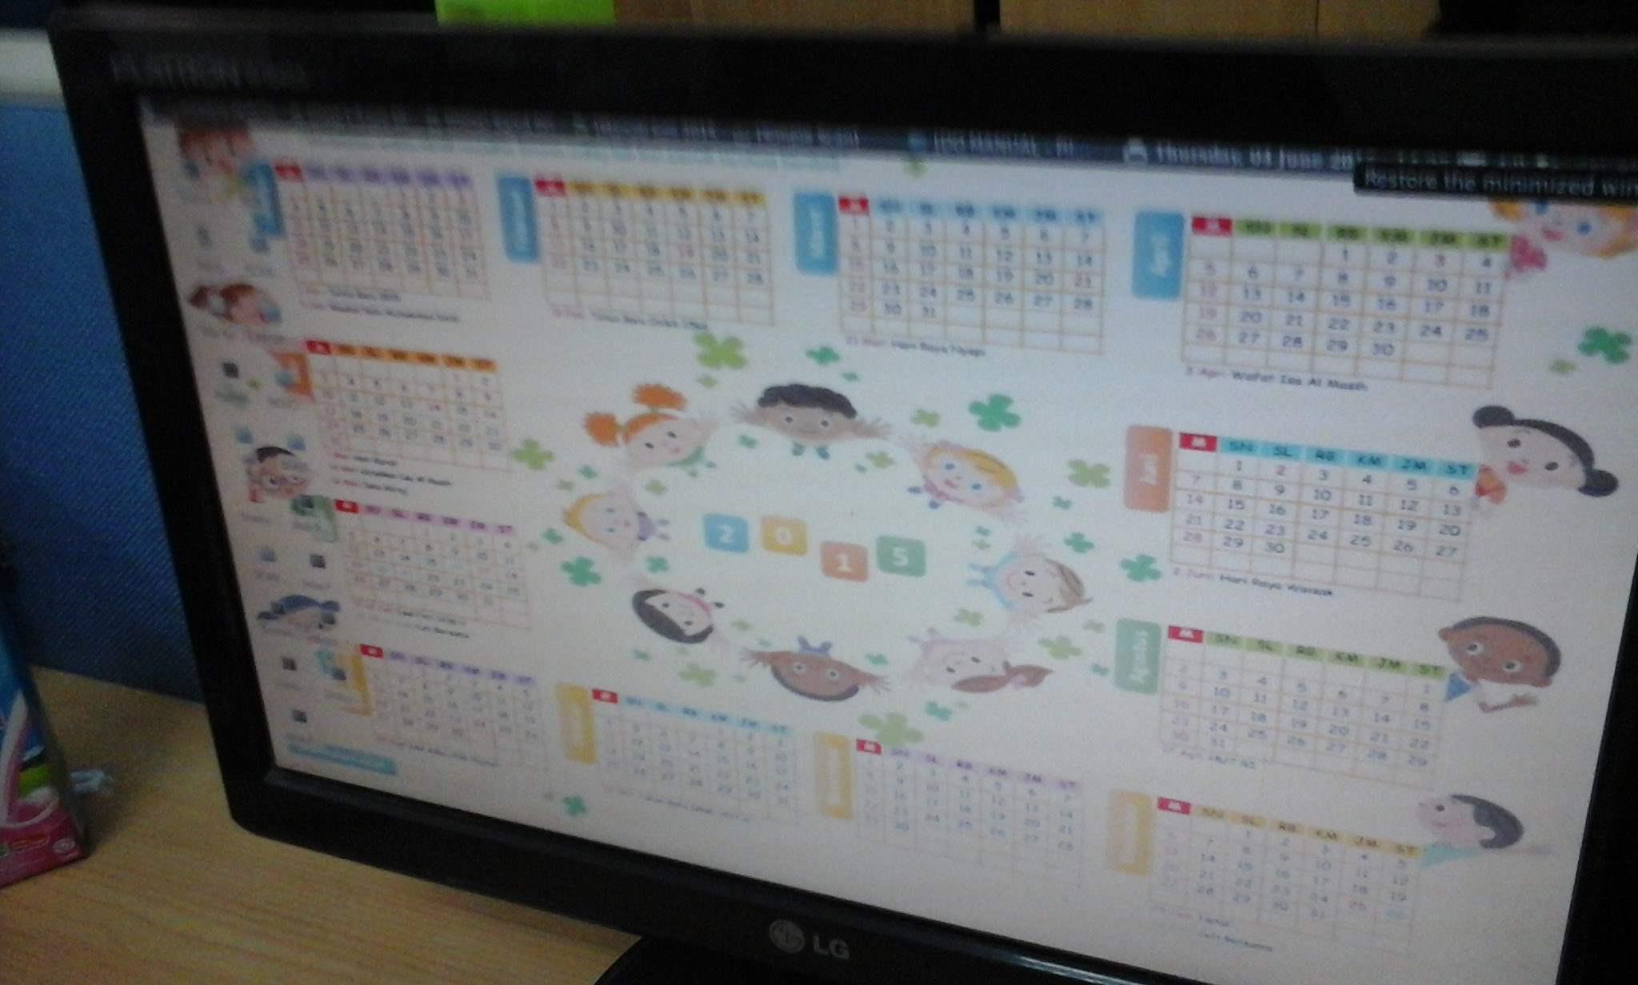 | NO ASET : 0194  USER : Admin Unit  DIVISI : Operasional  O/S : Xubuntu
6 | 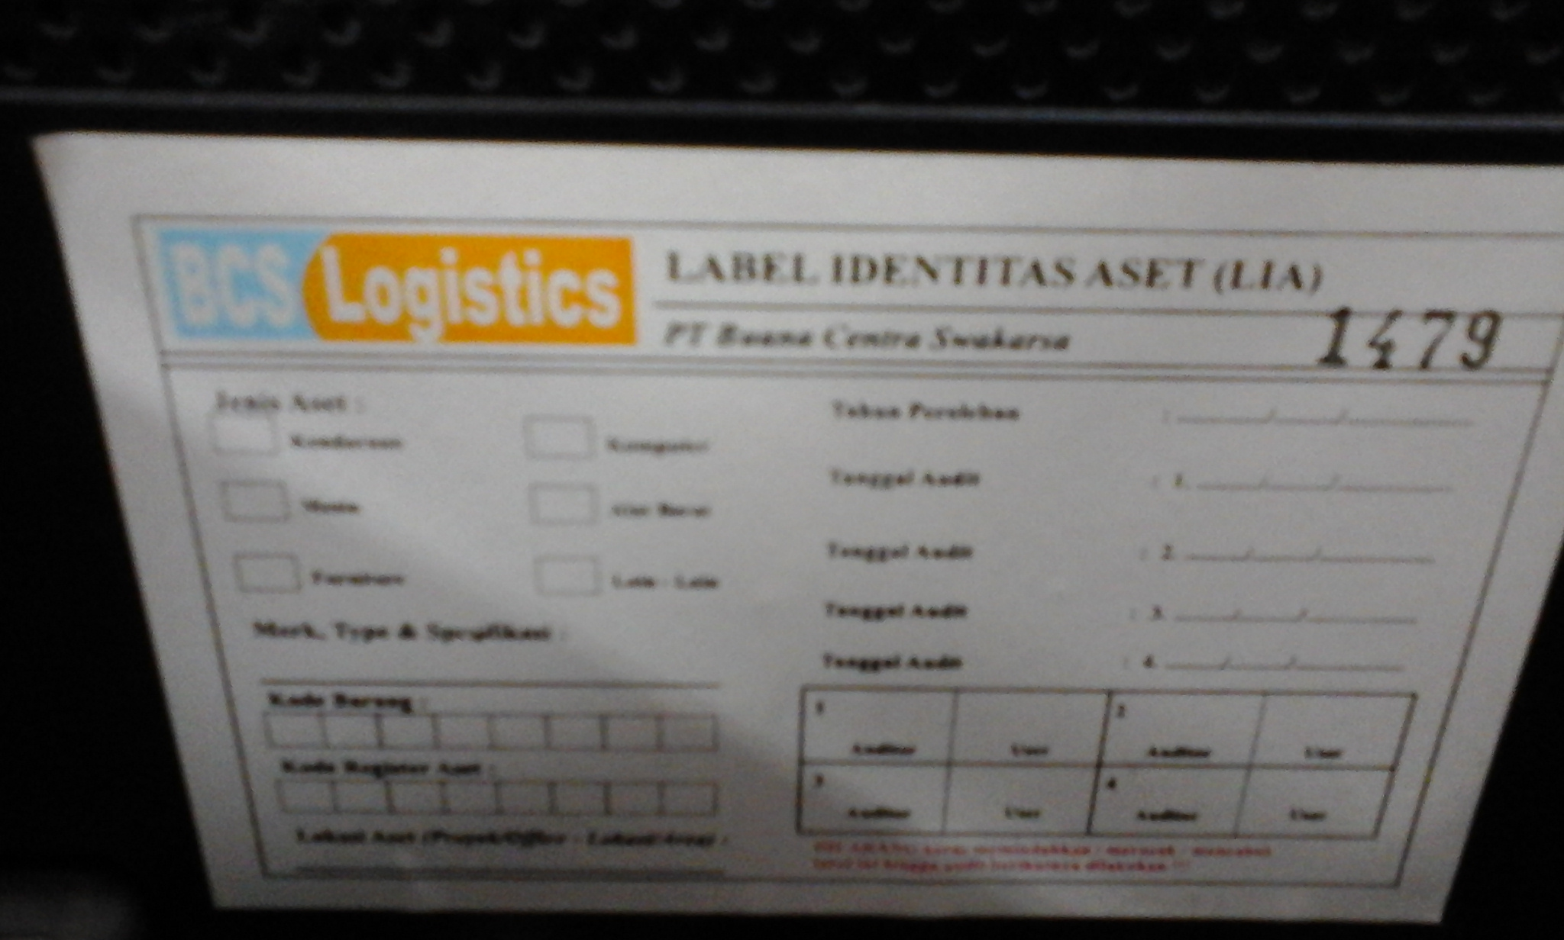 | 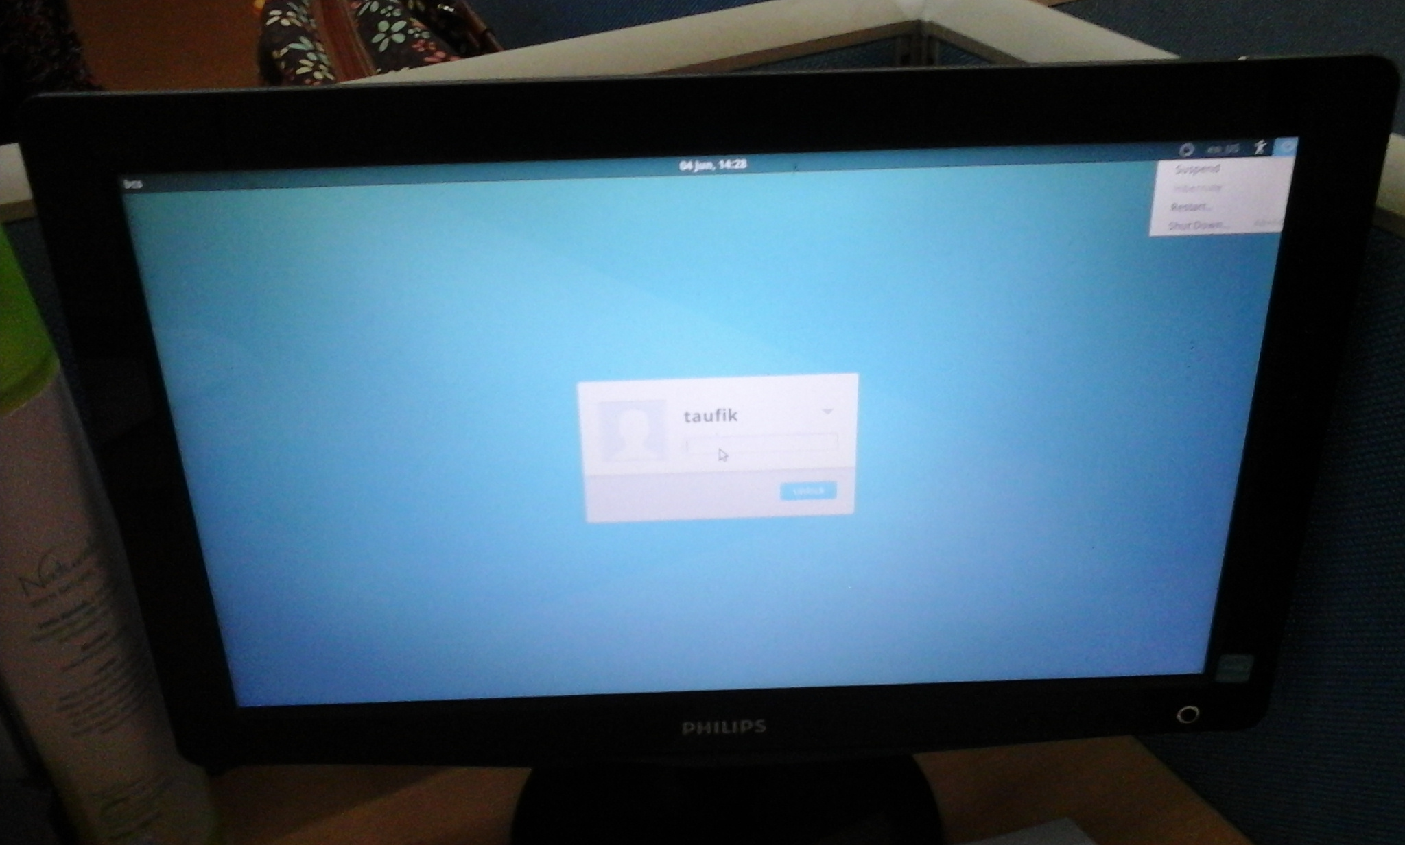 | NO ASET : 1479  USER : Invoicing  DIVISI : Financial  O/S : Xubuntu
7 | 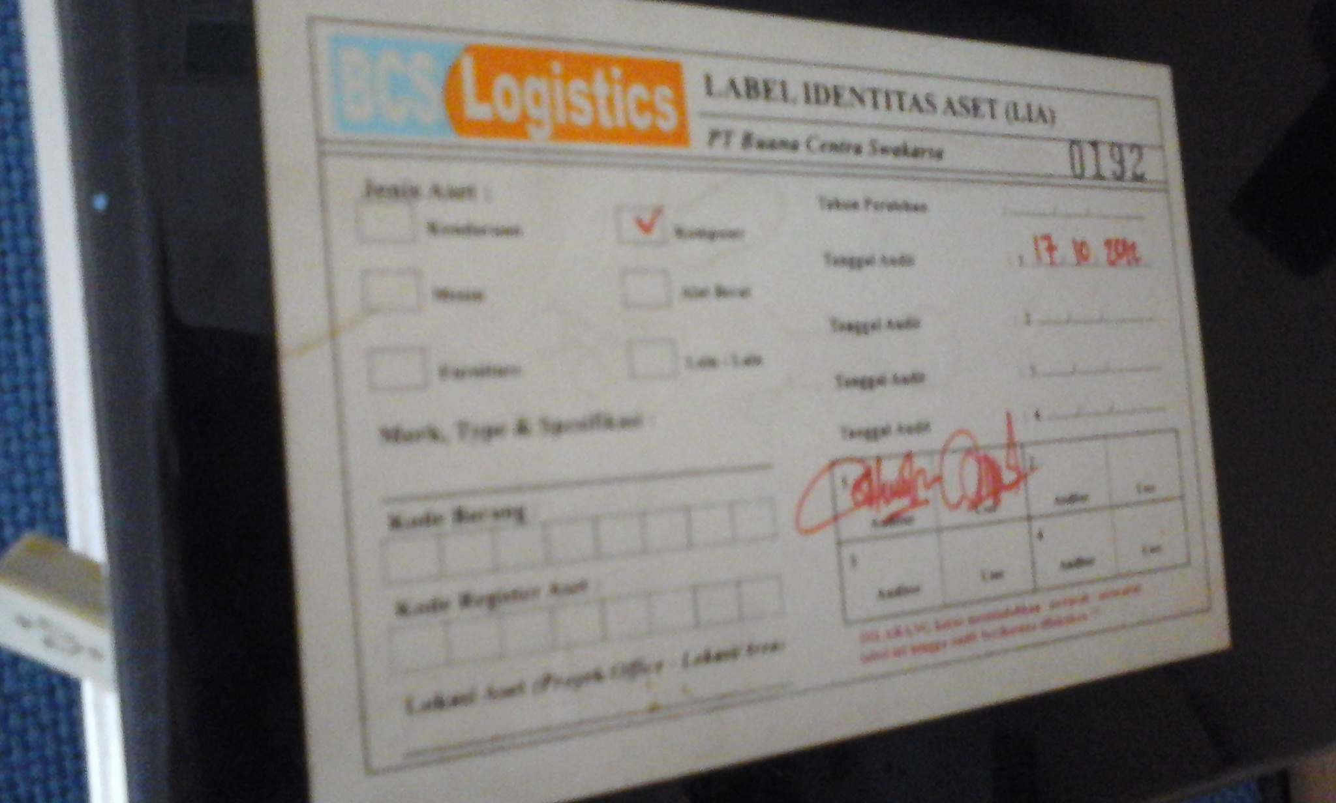 | 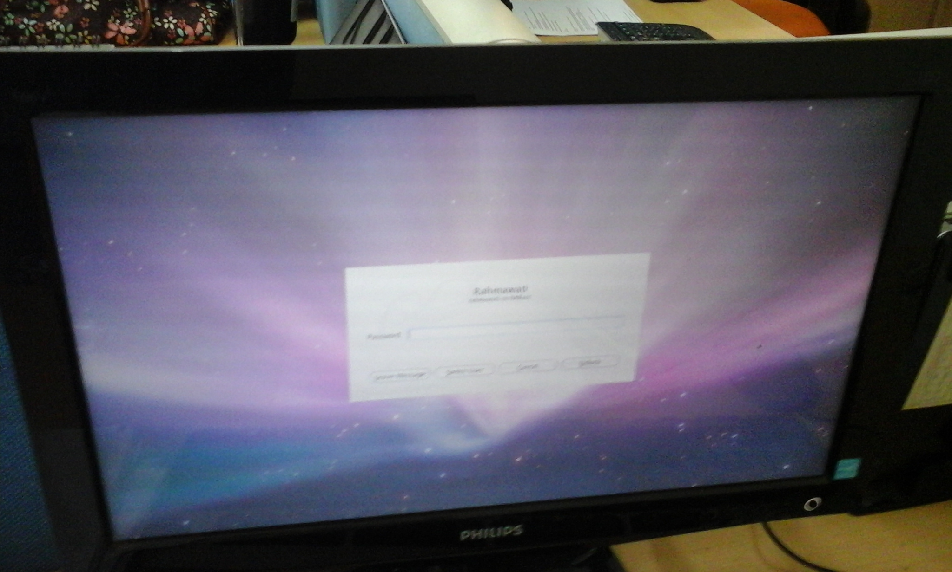 | NO ASET : 0192  USER : Accounting  DIVISI : Financial  O/S : Xubuntu
8 |  | 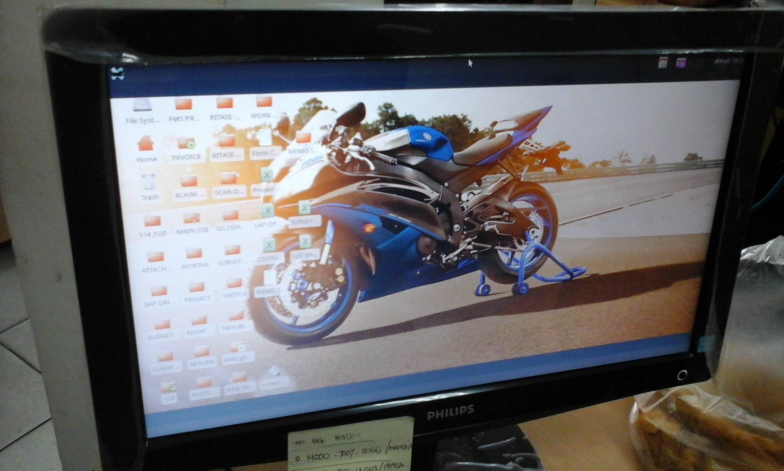 | NO ASET :  USER : Leader Ops  DIVISI : Operasional  O/S : Xubuntu
9 |  | 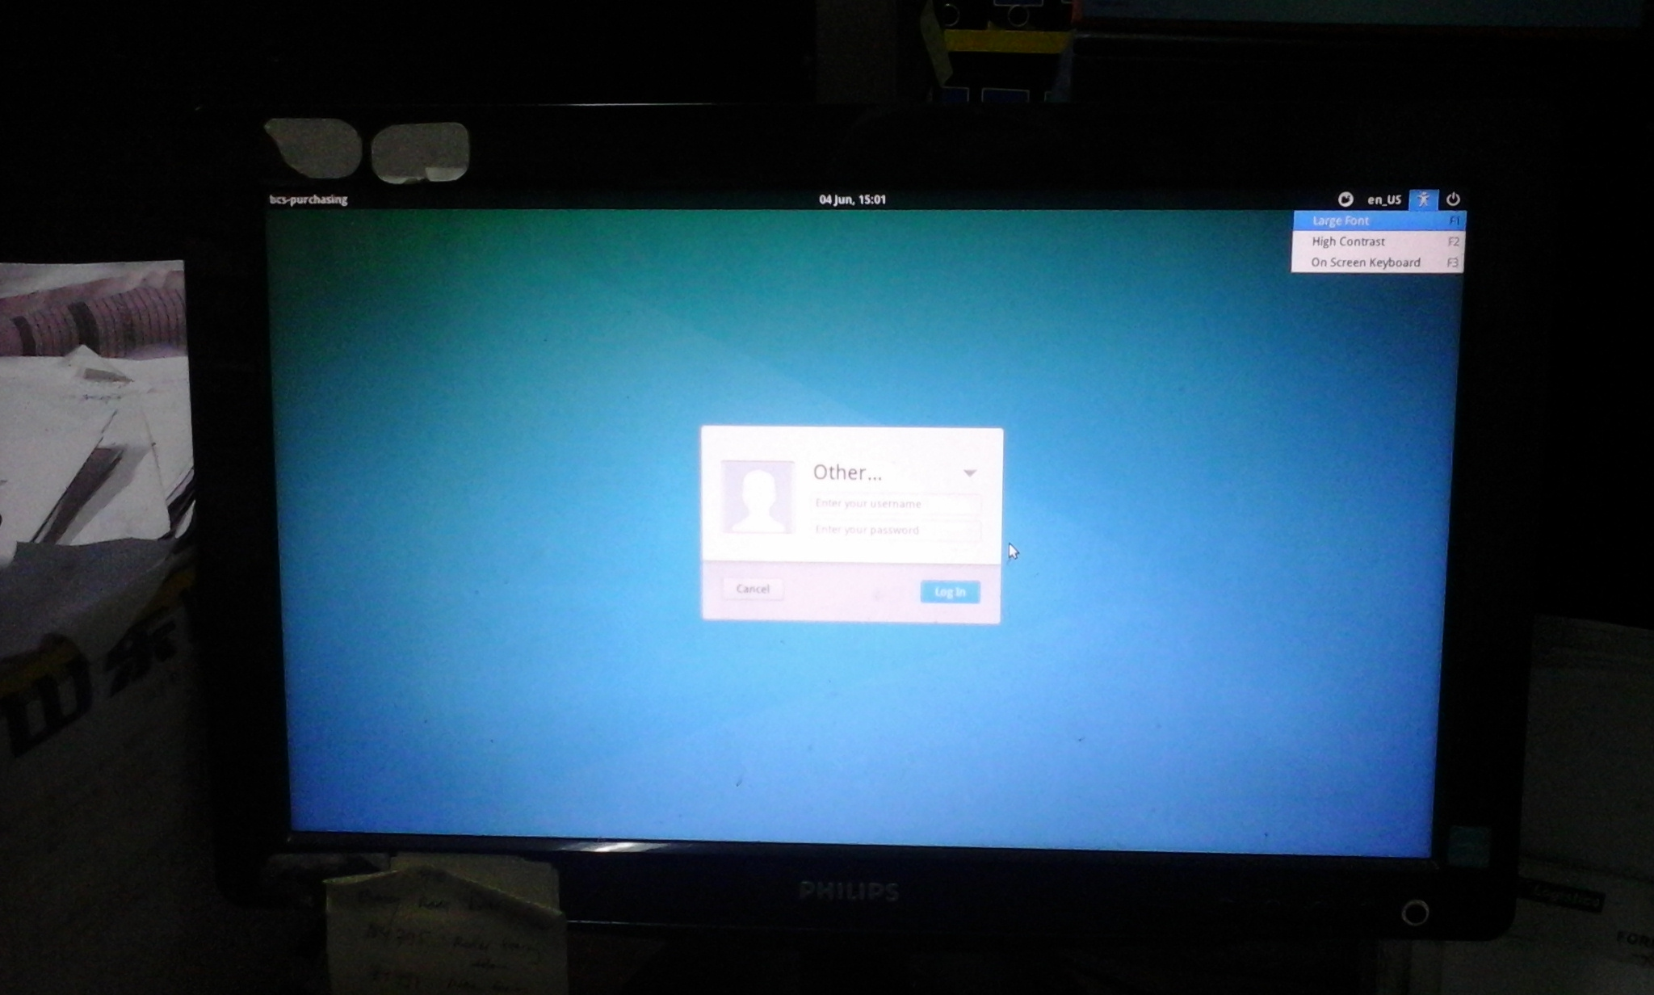 | NO ASET :  USER : Irwan  DIVISI : Maintenance  O/S : Xubuntu
10 | 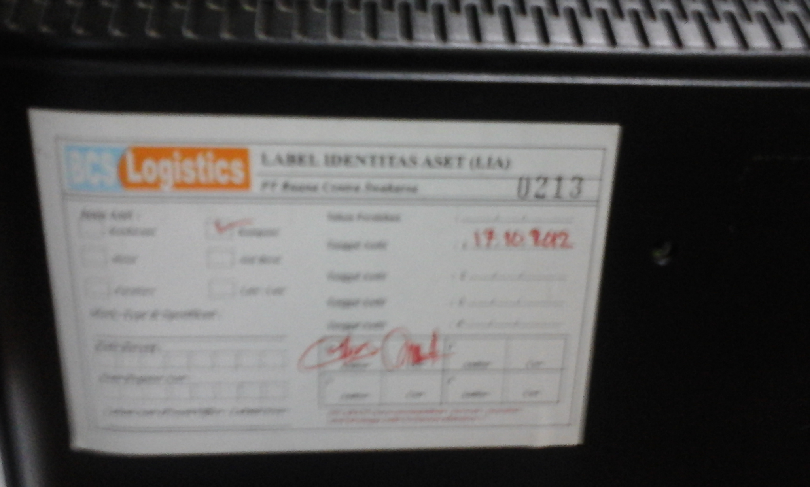 | 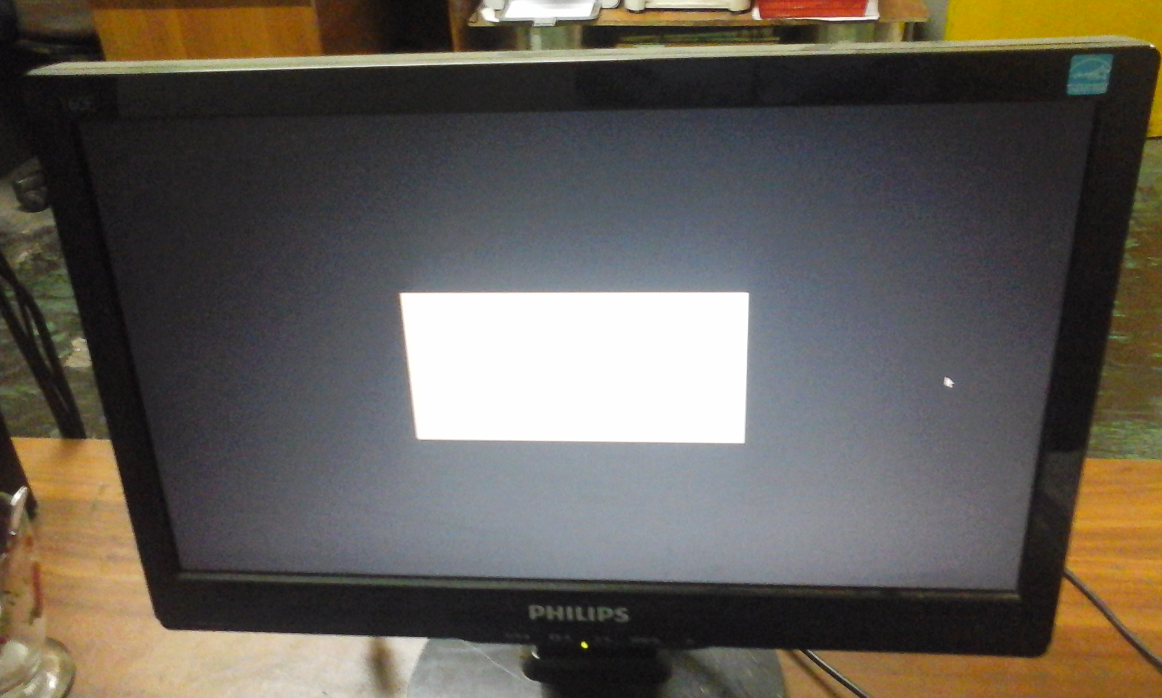 | NO ASET : 0213  USER : Ari  DIVISI : Maintenance  O/S : Ubuntu
11 | 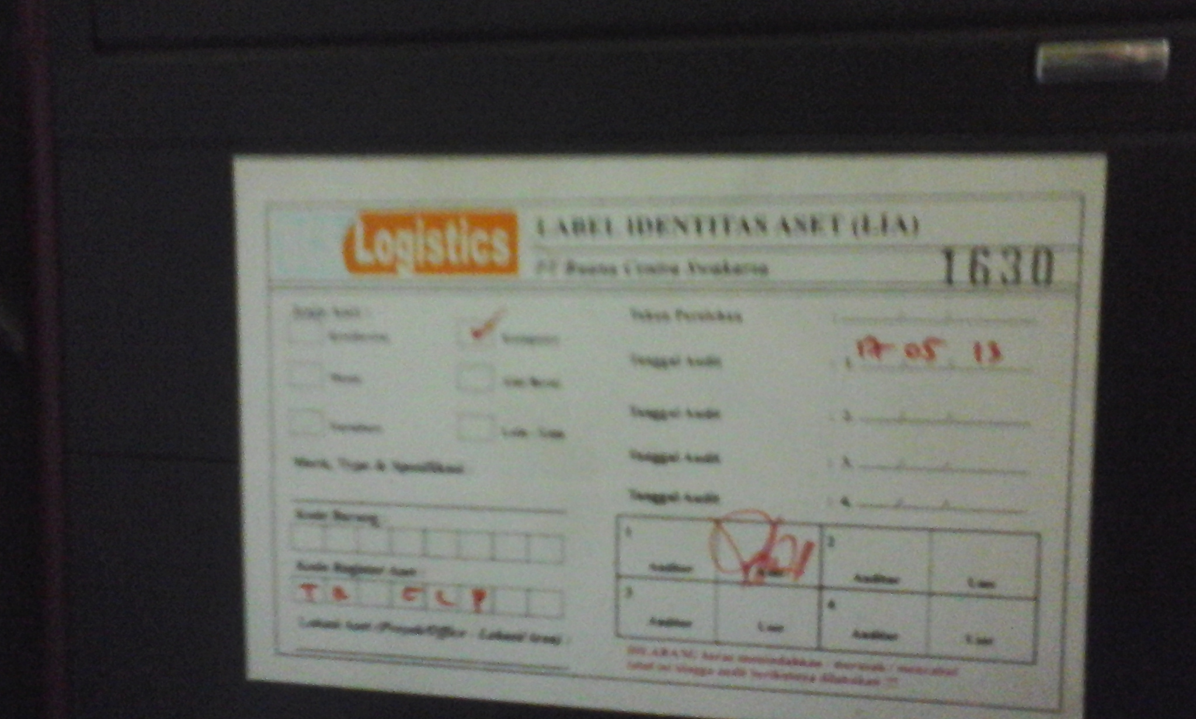 | 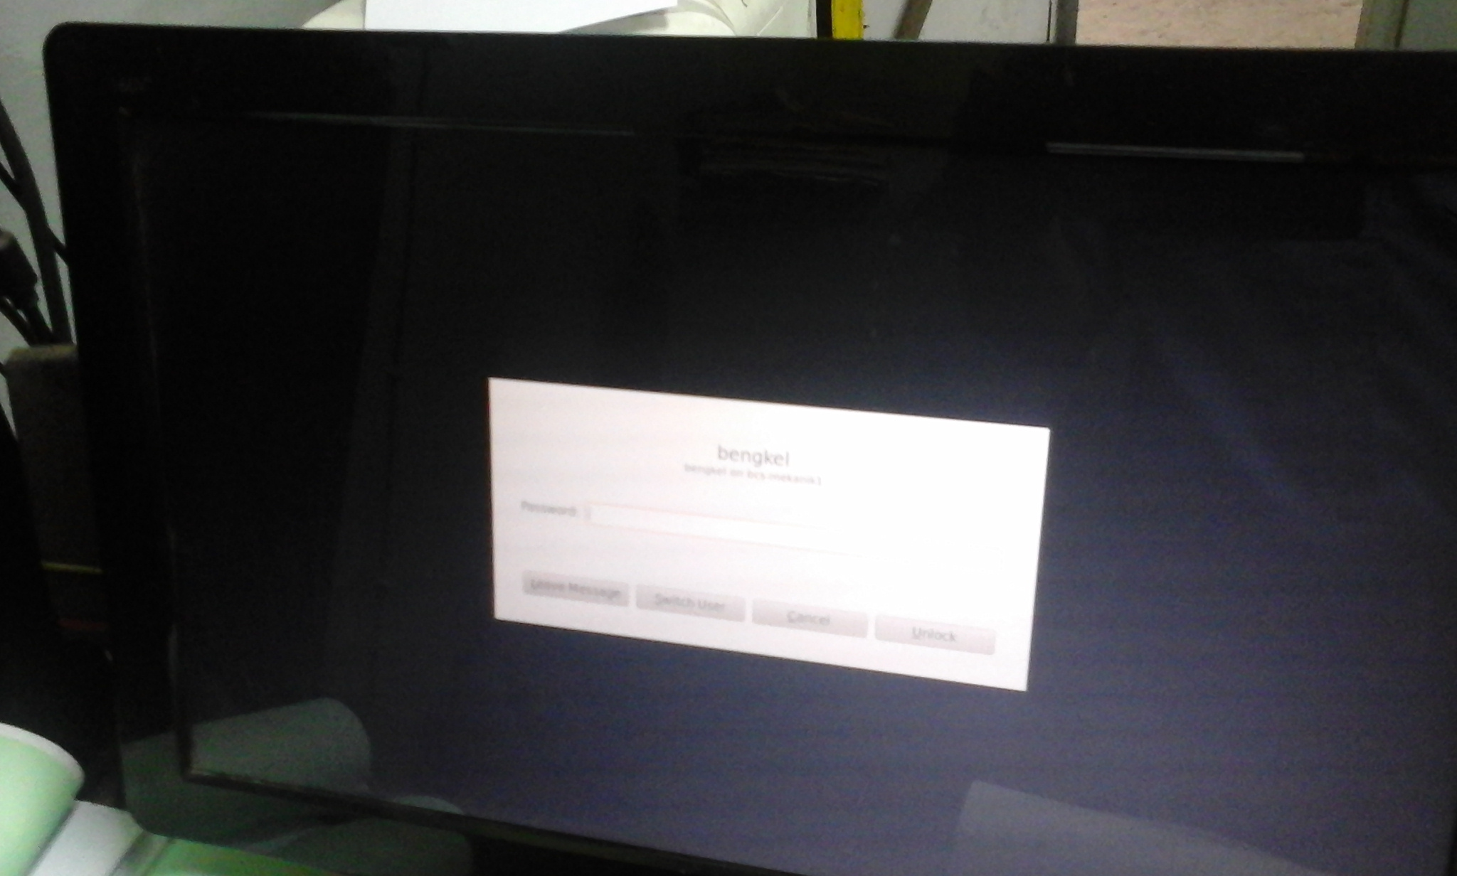 | NO ASET : 1630  USER : Amril  DIVISI : Maintenance  O/S : Ubuntu
12 | 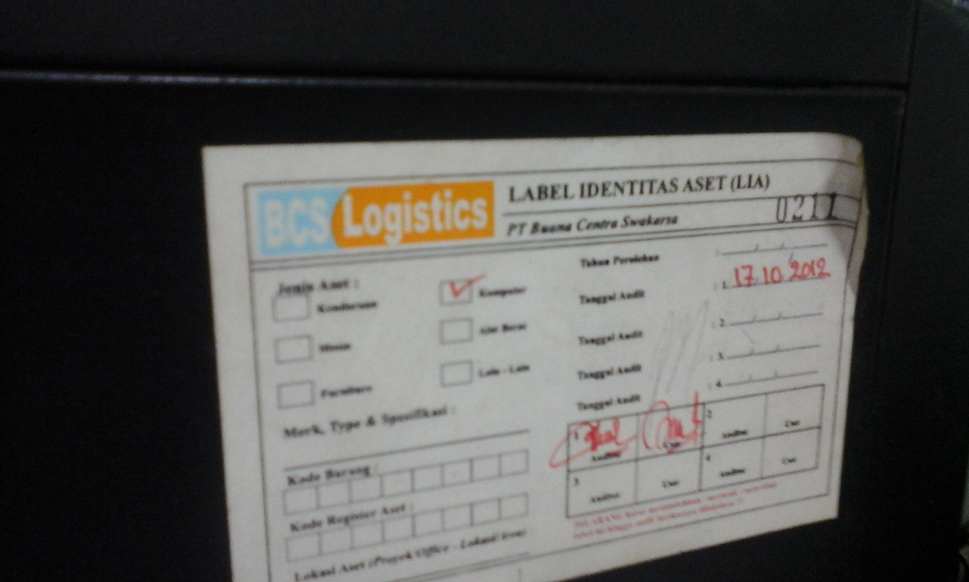 | 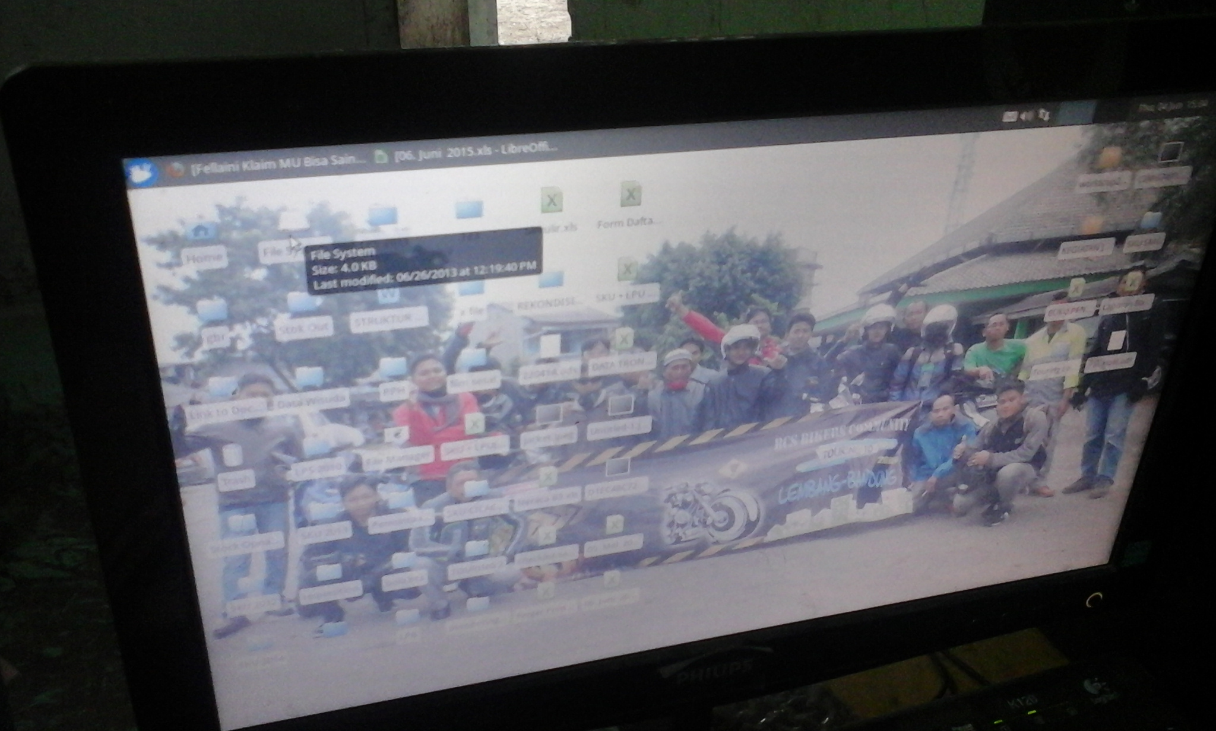 | NO ASET : 0211  USER : Logistik  DIVISI : Maintenance  O/S : Xubuntu
13 | 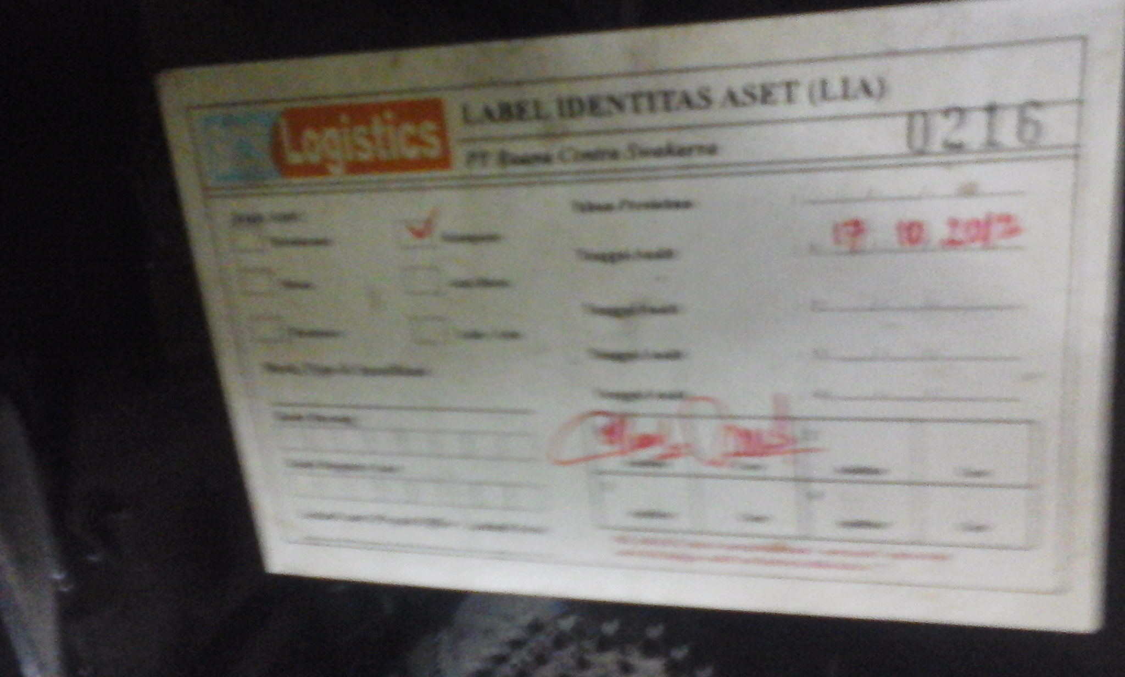 | 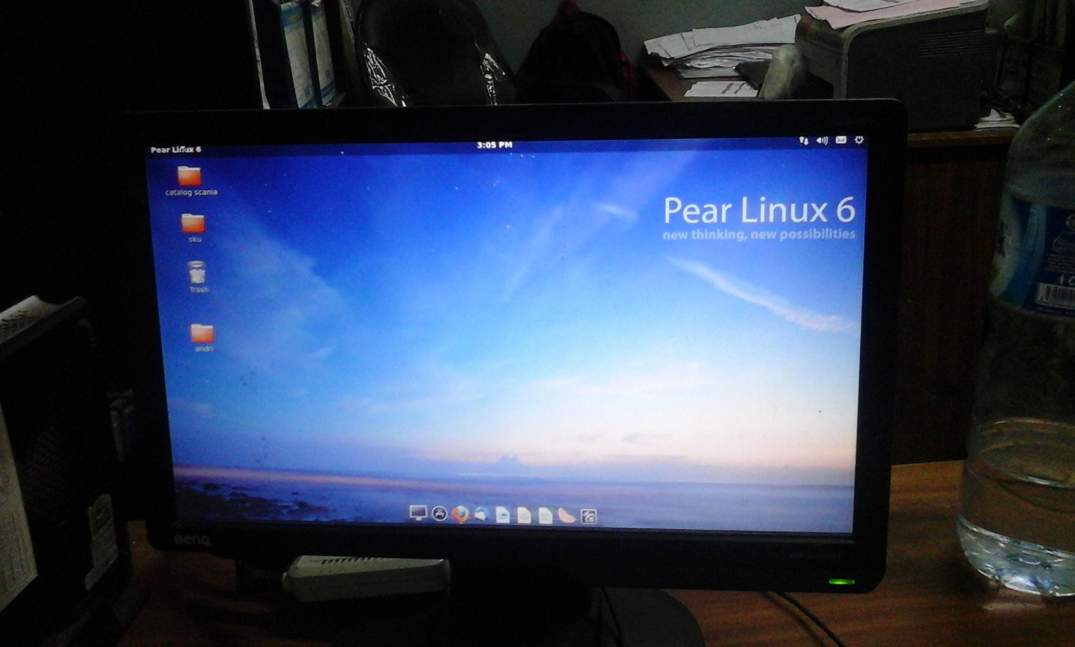 | NO ASET : 0216  USER : Logistik  DIVISI : Maintenance  O/S : Pear Linux
14 |  | 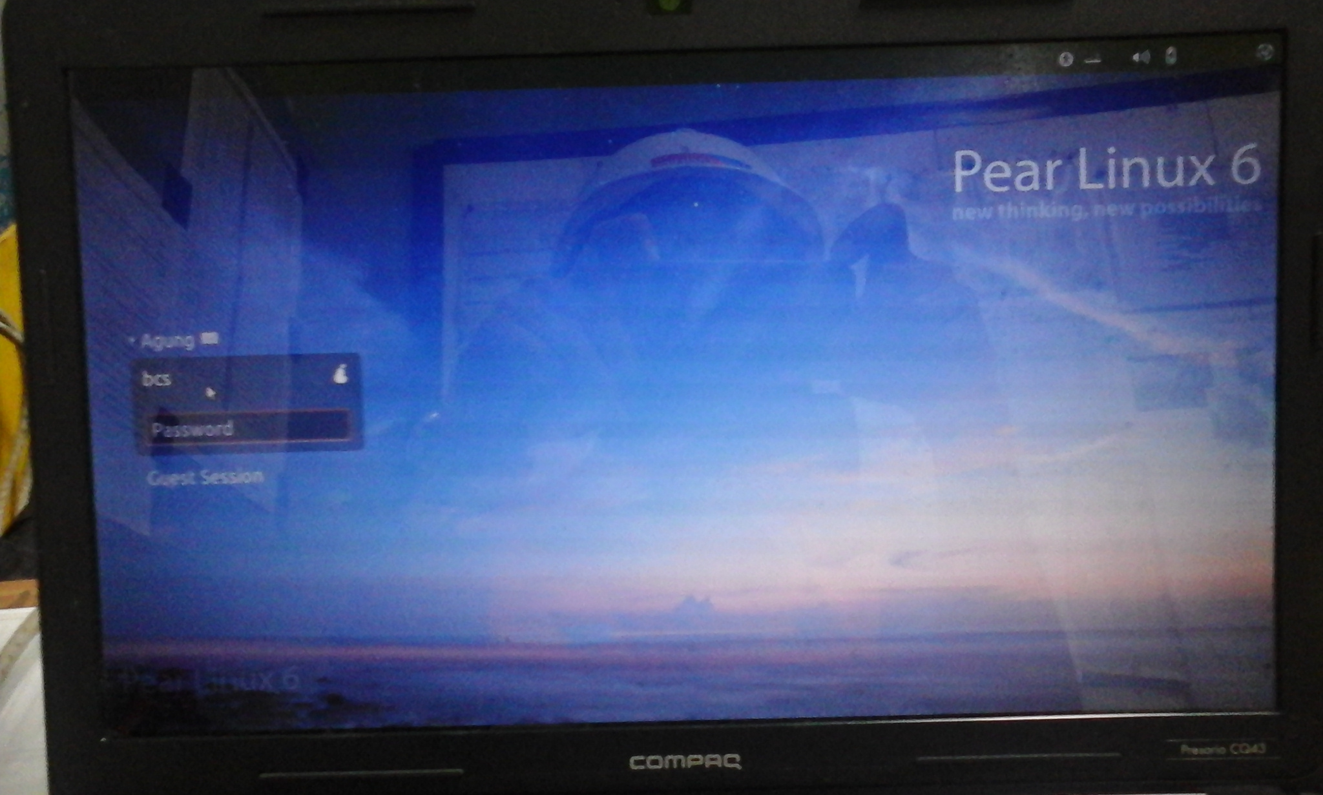 | NO ASET :  USER : Agung  DIVISI : Maintenance  O/S : Pear Linux
15 | 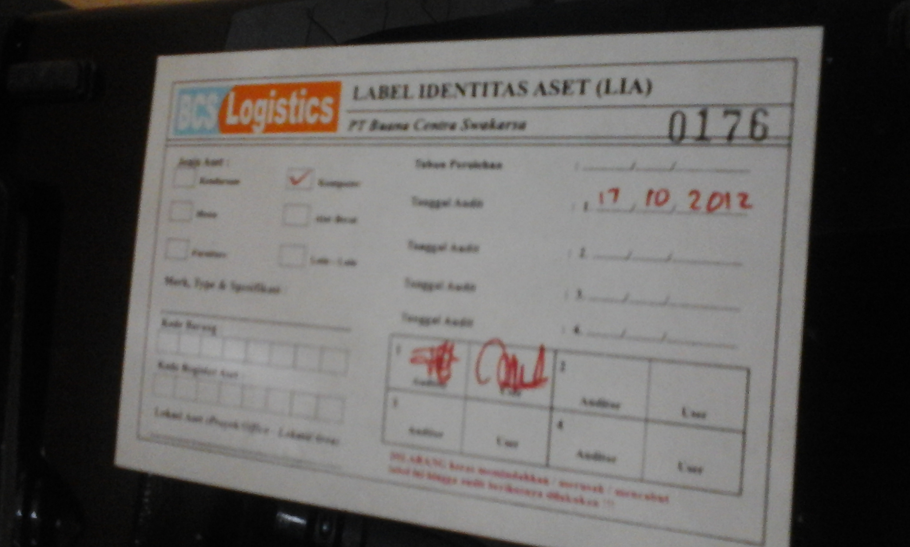 | 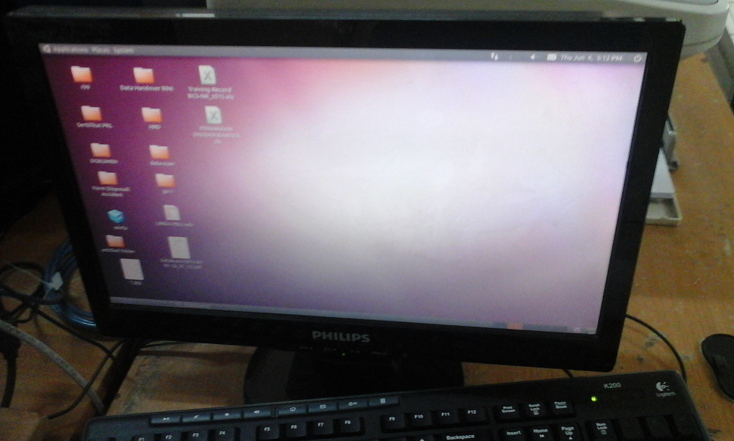 | NO ASET : 0176  USER : Scanner  DIVISI : HRD  O/S : Ubuntu
16 | 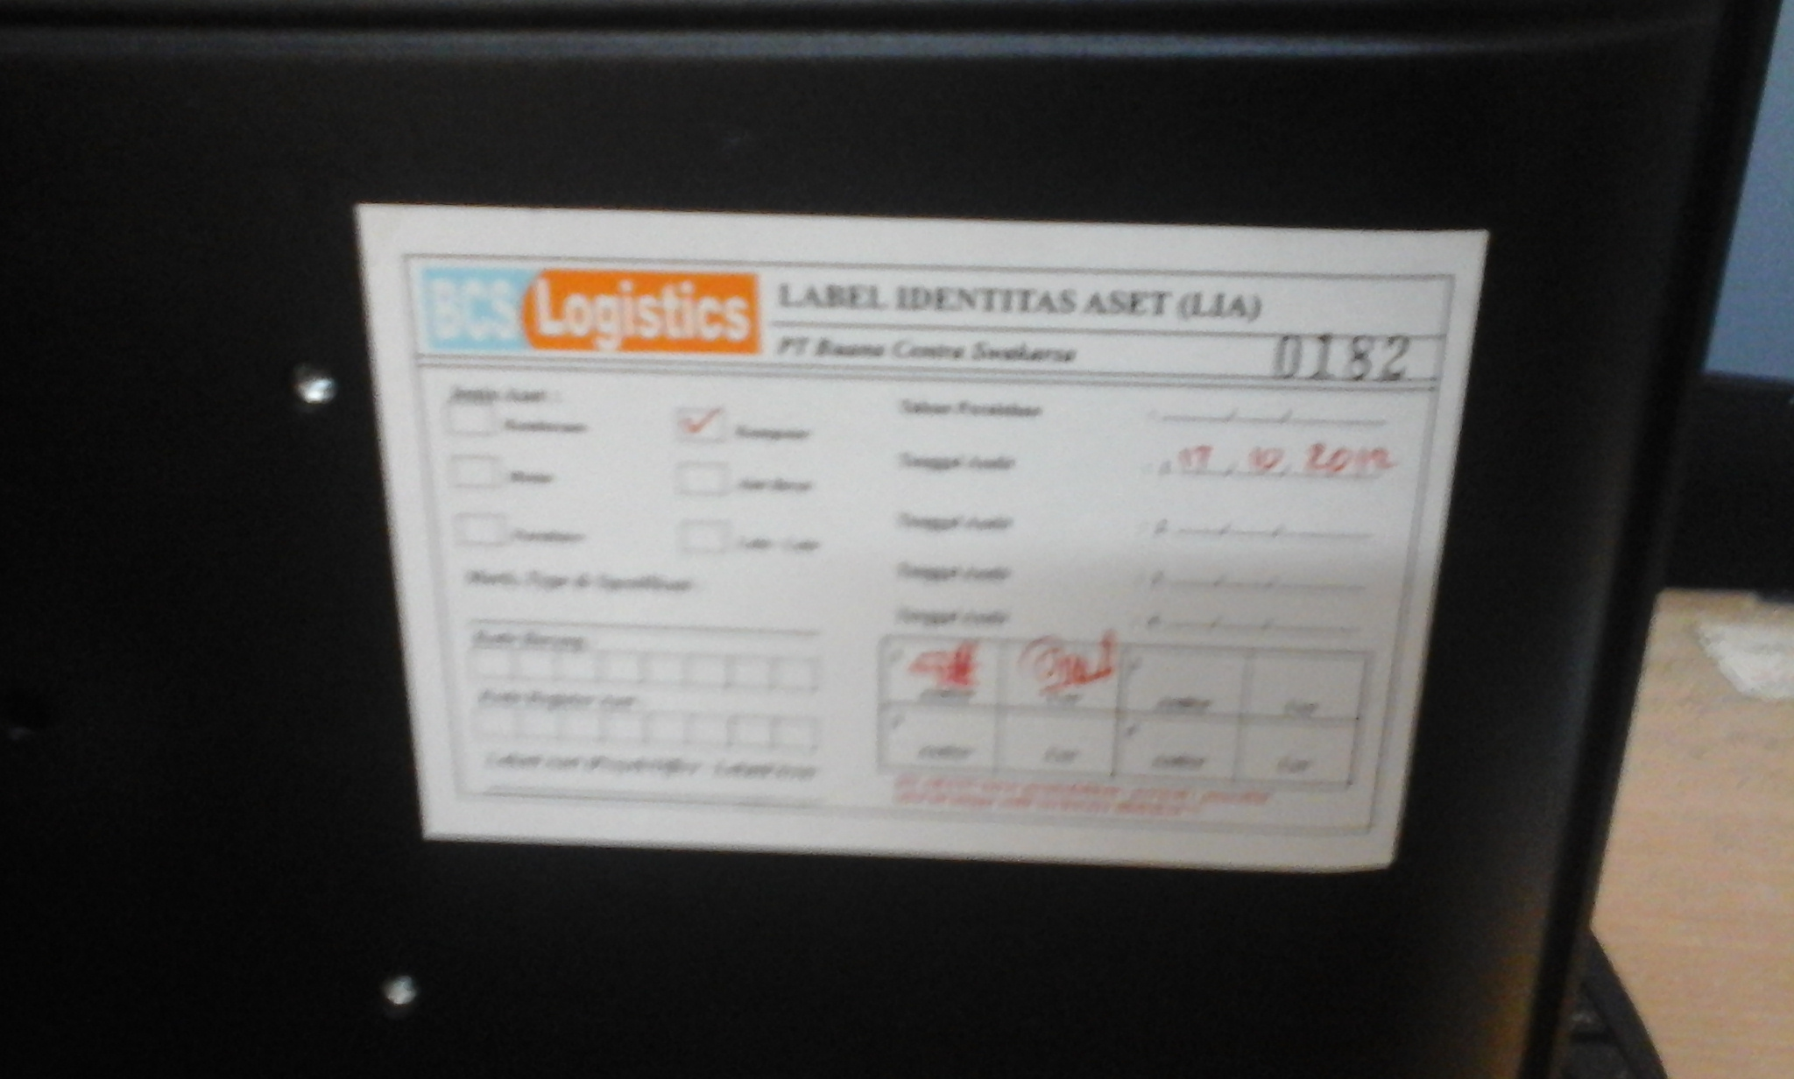 | 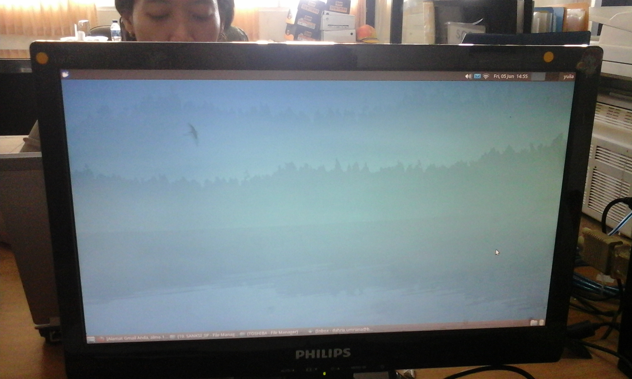 | NO ASET : 0182  USER : Dahria  DIVISI : HRD  O/S : Xubuntu
17 | 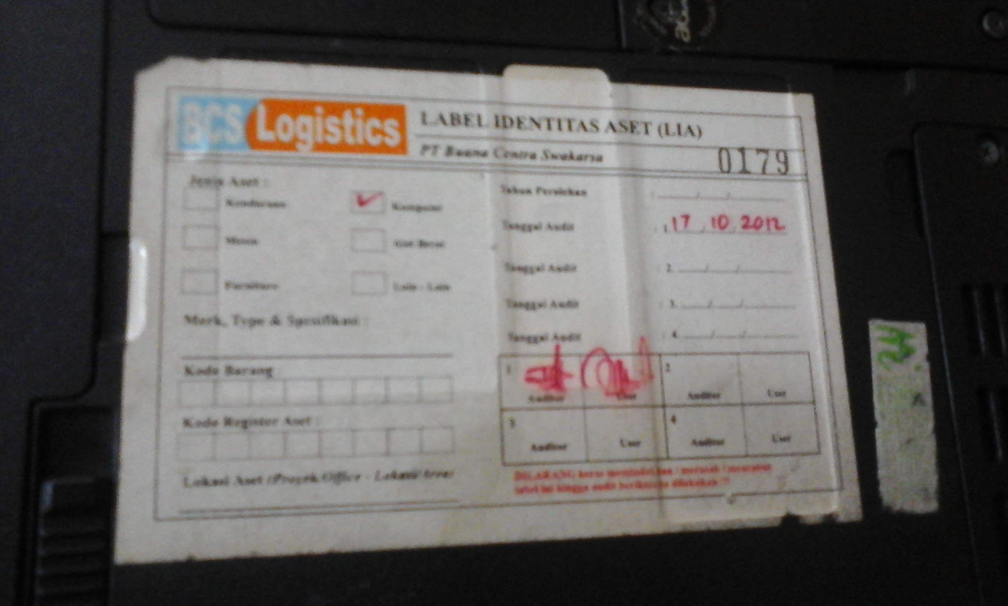 | 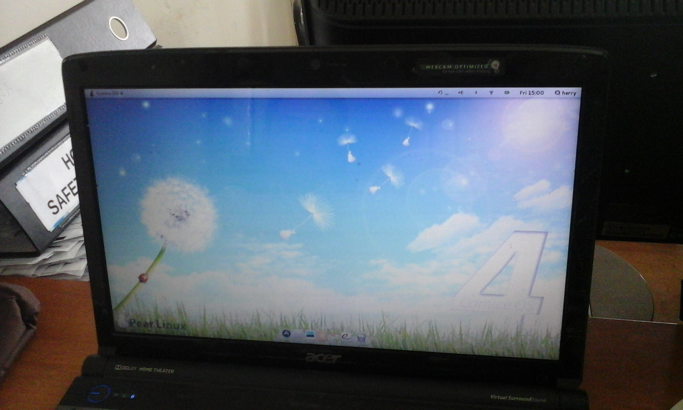 | NO ASET : 0179  USER : Heri  DIVISI : Safety  O/S : Comice OS
18 | 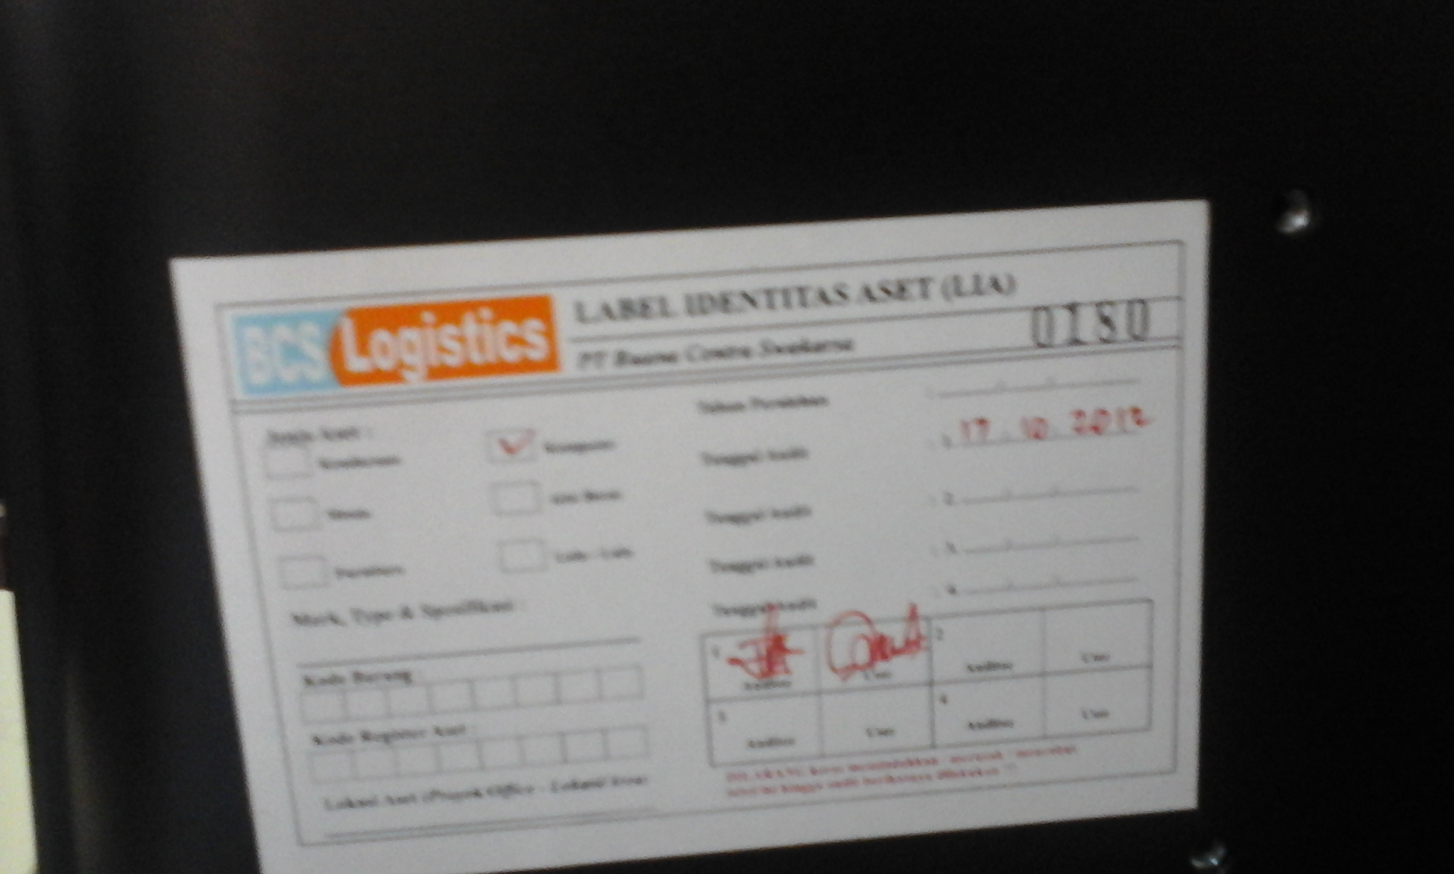 | 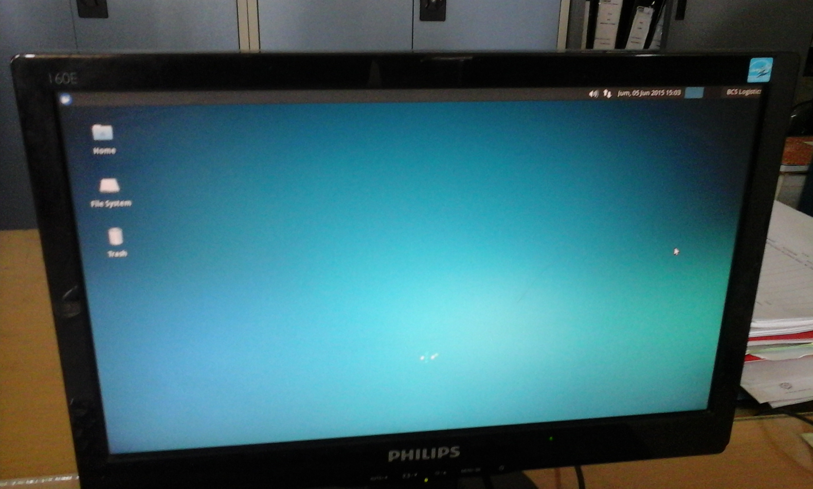 | NO ASET : 0180  USER : Arafat  DIVISI : Legal  O/S : Xubuntu
19 | 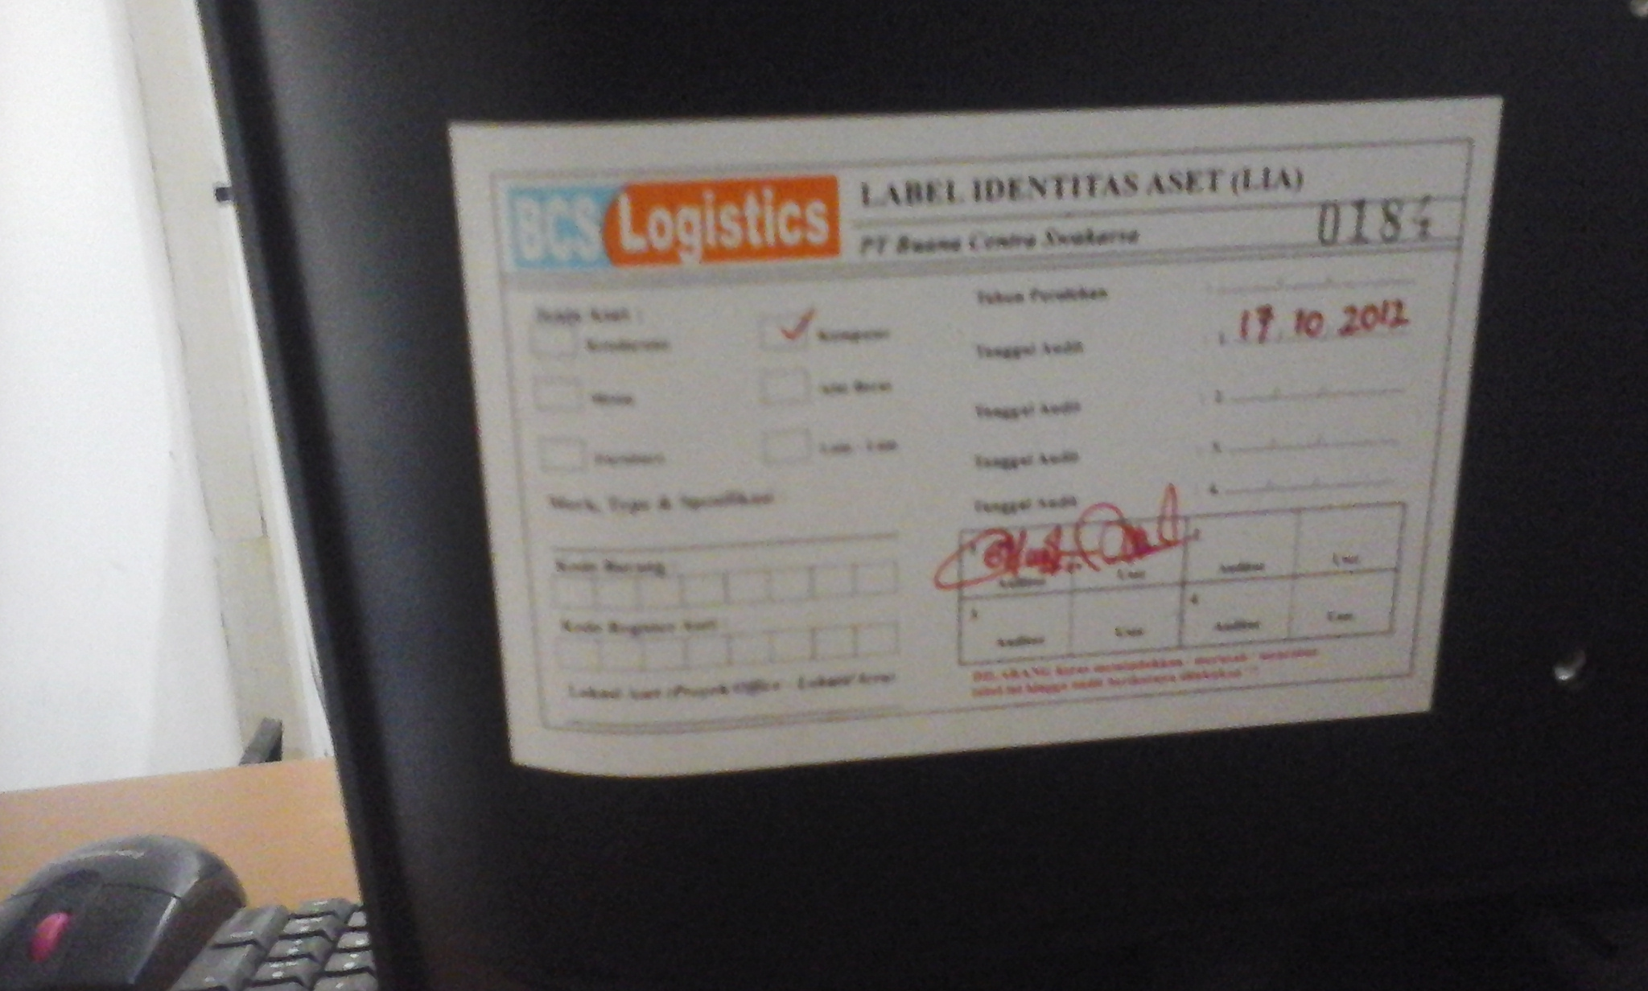 | 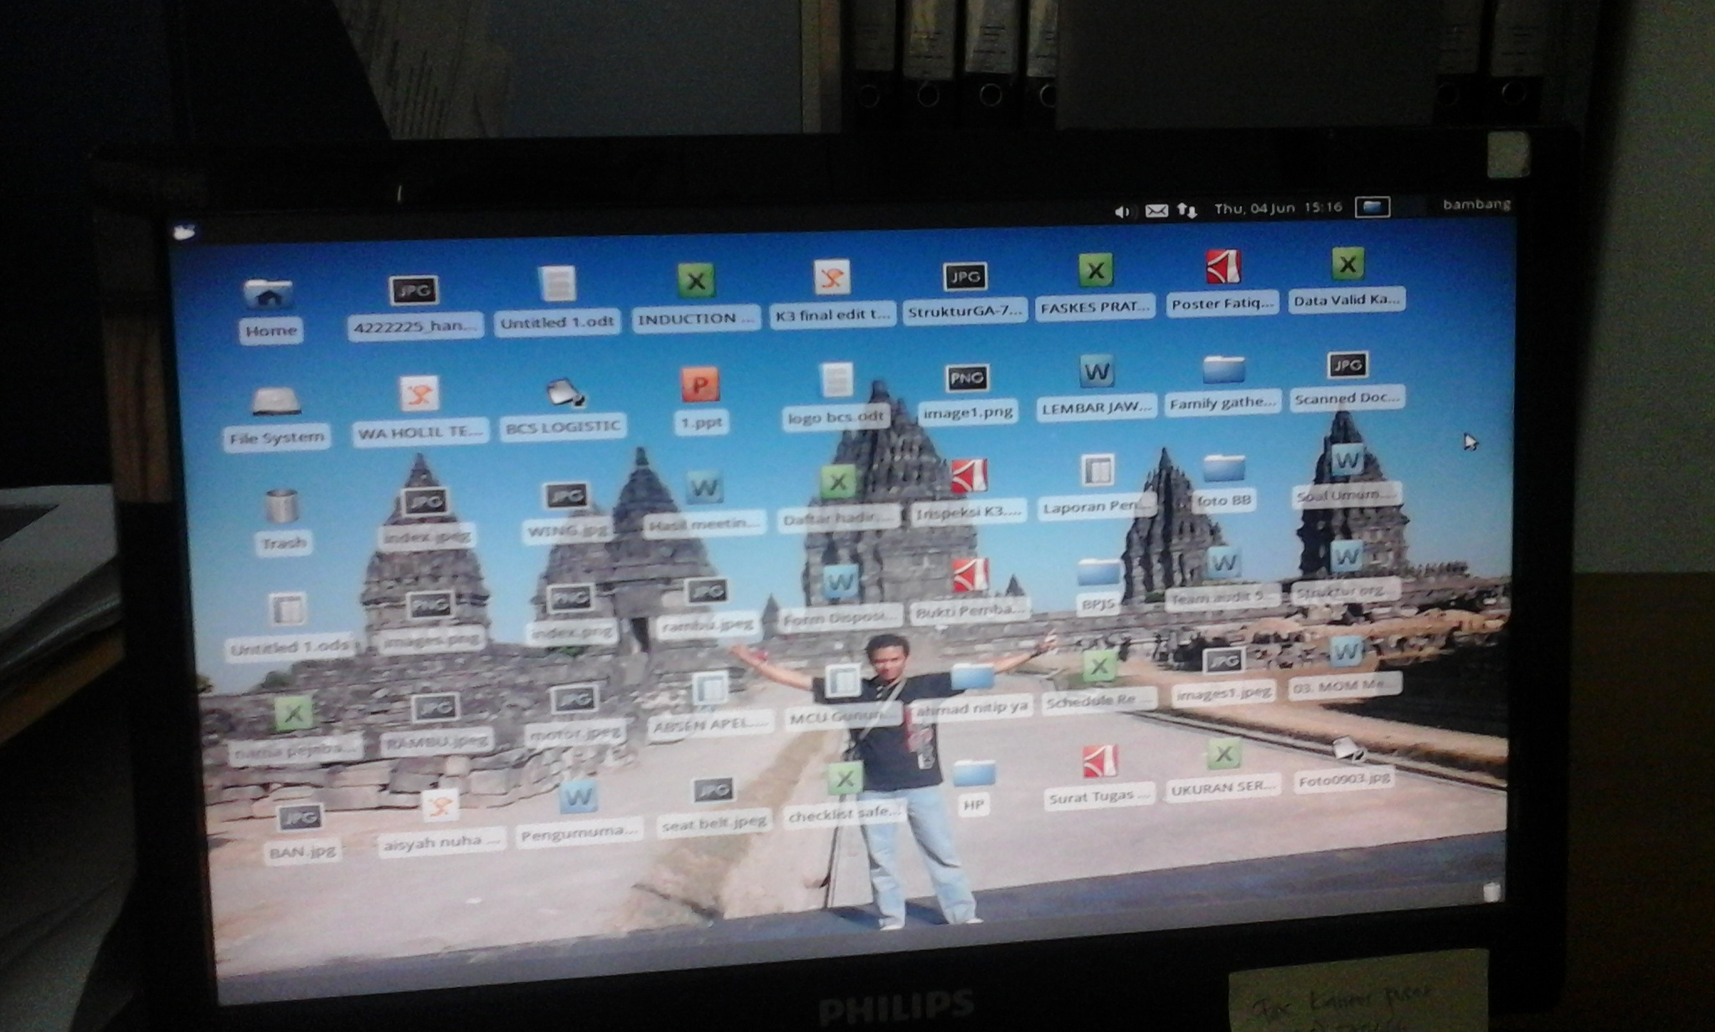 | NO ASET : 0184  USER : Bambang  DIVISI : HRD  O/S : Xubuntu

